|  |  |
| --- | --- |
| ICS | 13.100 |
| CCS | C75 |

|  |
| --- |
| 3206 |

南通市地方标准

DBXX/TXXXX—XXXX

应急管理行政执法人员防护管理规范

Management specification of protectionfor administrative law enforcement officials for emergency management

XXXX-XX-XX发布

XXXX-XX-XX实施

南通市市场监督管理局  发布

目次

前言 II

1 范围 1

2 规范性引用文件 1

3 术语和定义 1

4 服装及装备种类 2

5 防护要求 2

6 管理要求 5

附录A（资料性）个体防护装备的样式 7

附录B（资料性）常见的特殊执法环境举例 13

附录C（资料性）常见危害因素的个体防护装备型号选择 14

参考文献 16

1. 前言

本文件按照GB/T 1.1—2020《标准化工作导则 第1部分：标准化文件的结构和起草规则》的规定起草。

请注意本文件的某些内容可能涉及专利。本文件的发布机构不承担识别专利的责任。

本文件由南通市应急管理局提出并归口。

本文件起草单位：南通市应急管理局、南通市应急管理综合行政执法监督局。

本文件主要起草人：徐荣、李正宇、张晔、张胜兵、黄鑫、王亮亮、查荣新、李俊、仲海燕、张爱娟、马群锋、徐泽杰、秦莉、吴嘉。

应急管理行政执法人员防护管理规范

* 1. 范围

本文件规定了应急管理行政执法人员的着装管理的术语和定义、服装及装备种类、防护要求和管理要求。

本文件适用于应急管理行政执法人员开展正常执法活动时的防护。

本文件不适用于应急管理行政执法人员在企业发生火灾、爆炸、中毒等事故时进入现场的防护。

* 1. 规范性引用文件

下列文件中的内容通过文中的规范性引用而构成本文件必不可少的条款。其中，注日期的引用文件，仅该日期对应的版本适用于本文件；不注日期的引用文件，其最新版本（包括所有的修改单）适用于本文件。

GB 39800.1 个体防护装备配备规范 第1部分：总则

GB 39800.2 个体防护装备配备规范 第2部分：石油、化工、天然气

GB 39800.3 个体防护装备配备规范 第3部分：冶金、有色

AQ 6111 个体防护装备安全管理规范

* 1. 术语和定义

下列术语和定义适用于本文件。

应急管理行政执法人员administrative law enforcement officials of emergency management

应急管理部门履行行政检查、行政强制、行政处罚、行政许可等行政执法职责的人员。

[来源：应急管理部令第9号，第二条第二款]

个体防护装备 personal protective equipment；PPE

应急管理行政执法人员为防御物理、化学、生物等外界因素伤害所穿戴、配备和使用的护品的总称。

注：改写GB 39800.1-2020,定义2.1。

易燃易爆危险化学品场所places of flammable and explosive hazardous chemicals

存在甲、乙类易燃易爆危险化学品并可能引起燃烧、爆炸的区域。

吸入性气相毒物场所places of inhalable gaseous toxic substances

常温、常压下呈气体或蒸气状态，经呼吸道吸入能产生毒害物质的区域。

易沾染有毒物质或腐蚀性物质场所places of susceptible to toxic or corrosive substances

接触能粘附于皮肤、衣物上，经皮肤吸收产生伤害、对皮肤产生毒害物质或产生、使用腐蚀性物质的区域。

烟花爆竹储存场所storage places of fireworks and firecrackers

烟花爆竹批发、经营企业用来储存烟花爆竹的区域。

粉尘爆炸危险场所places of dust explosion

存在可燃性粉尘和气态氧化剂（主要是空气）的区域。

注：改写GB 15577-2018,定义2.3。

吸入性粉尘场所 places of inhalable dust

接触粉尘、烟、雾等颗粒物，经呼吸道吸入对人体产生伤害的区域。

噪声场所 places of noise

存在有损听力、有害健康或者有其他危害的声音,且每天8h或每周40h噪声暴露等效声级大于或等于80dB（A）的区域。

高温热接触或者热辐射场所places of high temperature heat contact or heat radiation

存在热的液体、气体对人体的烫伤，热的固体与人体接触引起的灼伤，火焰对人体的烧伤以及炽热源的热辐射对人体的伤害等情况的区域。

低温场所places of low temperature

平均气温等于或低于5℃的区域或者可接触低温物体造成伤害的区域。

机械危险场所places of mechanical hazards

机械运转时可能产生切削碎屑飞溅等危险使人体受到伤害的区域。

带电危险场所places of electrified hazards

可能发生触电危险使人体受到伤害的区域。

* 1. 服装及装备种类
     1. 制式服装

制式服装种类应当符合《江苏省综合行政执法制式服装和标志管理实施办法》的要求。

* + 1. 个体防护装备

个体防护装备包括防护服、安全帽、职业眼面部防护具、耳塞（罩）、自吸过滤式防毒面具/自吸过滤式防颗粒物呼吸器、防护手套、安全鞋/防化学品鞋等。个体防护装备样式见附录A。

* 1. 防护要求
     1. 个体防护装备的配备流程

执法人员个体防护装备的配备应按照图1所示流程执行。

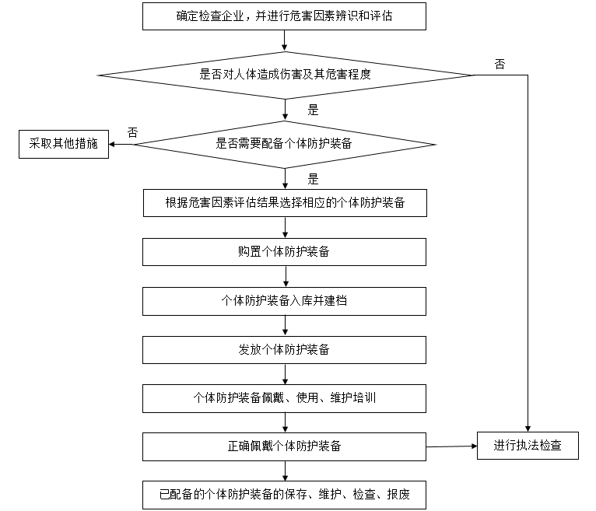

1. 个体防护装备的配备流程
   * 1. 危害因素的辨识和评估
        1. 危害辨识

进入企业现场执法检查前，执法人员可通过查看政府监管平台、查阅相关资料和记录、现场调查了解、询问和交流等方式对企业生产作业现场的危害因素进行分析与辨识。主要从以下几方面分析：

1. 涉及的物质及其危险特性；
2. 生产、施工工艺；
3. 主要设备设施；
4. 环境条件；
5. 生产作业现场所处状态，包括正常工作状态、异常工作状态、停产状态、其他意外情况等。
   * + 1. 危害评估

应依据国家法规、标准等对辨识出来的危害因素进行评估，对照企业日常的职业病危害监测或者定期检测结果进行评估，判断是否超过职业接触限值和实际的危害水平，结合危害因素存在的位置、危害方式、危害发生的时间、途径及后果，确定执法人员需要防护的部位和需要的防护水平。

* + 1. 特殊执法环境个体防护装备选择

进入特殊执法环境，应急管理行政执法人员应根据具体检查场所存在的危害因素和危害评估结果，结合个体防护装备的防护部位、防护功能、适用范围和防护装备对企业作业环境和执法人员的适合性，穿戴相应的个体防护装备；需一次进入多种特殊执法环境的，应根据所有场所存在的危害因素，按照最优防护的原则穿戴齐全个体防护装备；如企业针对外来人员的个体防护配备要求高于本文件，应按企业要求进行穿戴。特殊执法环境举例见附录B。

* + - 1. 易燃易爆危险化学品场所

应配备防护服（具有防静电功能的阻燃服）、安全帽、职业眼面部防护具、安全鞋（具备防静电、保护足趾、防刺穿、耐油、防滑功能）。根据现场实际情况可选配自吸过滤式防毒面具/自吸过滤式防颗粒物呼吸器（防油性颗粒物）、防静电手套/防化学品手套。

* + - 1. 吸入性气相毒物场所

应配备安全帽、自吸过滤式防毒面具、安全鞋（具备保护足趾、防刺穿、耐油、防滑功能）。根据现场实际情况可选配化学防护服、职业眼面部防护具、防化学品手套。

* + - 1. 易沾染有毒物质或腐蚀性物质场所

应配备安全帽、职业眼面部防护具、安全鞋（具备保护足趾、防刺穿、耐油、防滑功能）。根据现场实际情况可选配自吸过滤式防毒面具、化学防护服、防化学品手套、防化学品鞋。

* + - 1. 烟花爆竹储存场所

应配备防护服（具有防静电功能的阻燃服）、安全帽、安全鞋（具备防静电、保护足趾、防刺穿、耐油、防滑功能）。根据现场实际情况可选配自吸过滤式防颗粒物呼吸器、防静电手套。

* + - 1. 粉尘爆炸危险场所

应配备防护服（具有防静电功能的阻燃服）、安全帽、职业眼面部防护具、自吸过滤式防颗粒物呼吸器、安全鞋（具备防静电、保护足趾、防刺穿、耐油、防滑功能）。根据现场实际情况可选配防静电手套。

* + - 1. 吸入性粉尘场所

应配备安全帽、职业眼面部防护具、自吸过滤式防颗粒物呼吸器、安全鞋（具备保护足趾、防刺穿、耐油、防滑功能）。

* + - 1. 噪声场所

应配备安全帽、耳塞（罩）、安全鞋（具备保护足趾、防刺穿、耐油、防滑功能）。

* + - 1. 高温热接触或热辐射场所

应配备安全帽（耐高温）、职业眼面部防护具、安全鞋（具备保护足趾、防刺穿、耐油、防滑、隔热、耐热接触功能）。根据现场实际情况可选配防护服（熔融金属飞溅防护服/阻燃服）、防热伤害手套。

* + - 1. 低温场所

应配备冬防寒服（冷环境防护服）、安全帽（耐低温）、防寒手套、安全鞋（具备保护足趾、防刺穿、耐油、防滑、防寒功能）。

* + - 1. 机械危险场所

应配备安全帽、职业眼面部防护具、安全鞋（具备保护足趾、防刺穿、耐油、防滑功能）。根据现场实际情况可选配机械危害防护手套。

* + - 1. 带电危险场所

应配备安全帽（绝缘）、安全鞋（具备电绝缘、保护足趾、防刺穿、耐油、防滑功能）。

* + 1. 个体防护装备型号选择

常见危害因素的个体防护装备型号选择见附录C。

* 1. 管理要求
     1. 制式服装管理要求

制式服装的配发、穿戴、使用等日常管理按照《江苏省综合行政执法制式服装和标志管理实施办法》执行。

* + 1. 个体防护装备管理要求
       1. 基本要求

应急管理部门应建立健全个体防护装备管理制度，明确采购、保管、发放、培训、使用、判废与更换等环节管理要求，并应建立个体防护装备管理档案。

在执法过程中发现存在其他危害因素，现有个体防护装备不能满足特殊执法环境防护要求，需立即停止相关区域的执法检查，按照要求配备相应的个体防护装备后，方可继续开展执法检查。

* + - 1. 采购

应按GB 39800.1-2020配备要求，通过正规渠道，采购符合现行国家或者行业标准的个体防护装备。

采购个体防护装备时，可通过产品和检验检测报告的追踪溯源标识，对产品实物信息和产品检验检测报告信息进行核实。

* + - 1. 保管

入库前对个体防护装备进行进货验收，确定产品是否符合现行国家或行业标准。

入库的个体防护装备应由受过相关培训的人员专门负责管理，并应按照产品使用说明书中有关内容和要求进行定期检查和记录；对国家规定应进行定期强制检验的个体防护装备，应委托具有检测资质的检验检测机构进行定期检验和记录。

存放个体防护装备的库房，温度、湿度、通风等因素应满足其存放条件。

* + - 1. 发放

根据被检查企业的危害因素辨识结果，选用合适的个体防护装备，履行个体防护用品领用出库手续，填写领用记录，使用后，根据实际情况交回入库。

发放时，发放人员和使用人员共同检查确认，个体防护装备产品性能状态完好。

* + - 1. 培训

应急管理部门应定期对执法人员进行培训，培训内容至少应包括执法中可能存在的危害种类和法律法规、标准等规定的防护要求，个体防护装备的选择、防护效果、使用方法和维护、保养方法、检查方法等。

当有新人员入职、个体防护装备配备发生变化、法律法规及标准发生变化等情况，需要培训时应急管理部门应及时进行培训。

* + - 1. 使用

未按规定佩戴和使用个体防护装备的执法人员，不得进入特殊执法环境检查。

执法人员应熟练掌握个体防护装备的佩戴和使用方法。

在使用个体防护装备前，执法人员应对个体防护装备的完好性、适合性等进行检查，确保个体防护装备能够正常使用。执法过程中如发现危害因素变化、个体防护装备失效等情形，应立即撤离，更换满足符合安全要求的个体防护装备，方可继续开展执法检查。

执法人员进入特殊执法环境开展检查时，应按要求规范佩戴使用相应的个体防护装备。

对于可反复轮流（轮换）使用的个体防护装备，应及时交还并放回指定存放点；并应根据规定及时清洗消毒。

* + - 1. 判废与更换

出现以下情况之一，应给予判废和更换新品：

1. 个体防护装备经检验或检查被判定为不合格；
2. 个体防护装备超过有效期；
3. 个体防护装备功能已经失效；
4. 个体防护装备的使用说明书中规定的其他判废或更换条件。

被判废或被更换后的个体防护装备不得再次使用，并应按照国家相关要求进行处置。

* + 1. 监督与评价

执法人员着装应接受群众监督与评价，并纳入日常管理。



（资料性）

个体防护装备的样式

* 1. 个体防护装备

易燃易爆危险化学品场所着装，见图A.1。

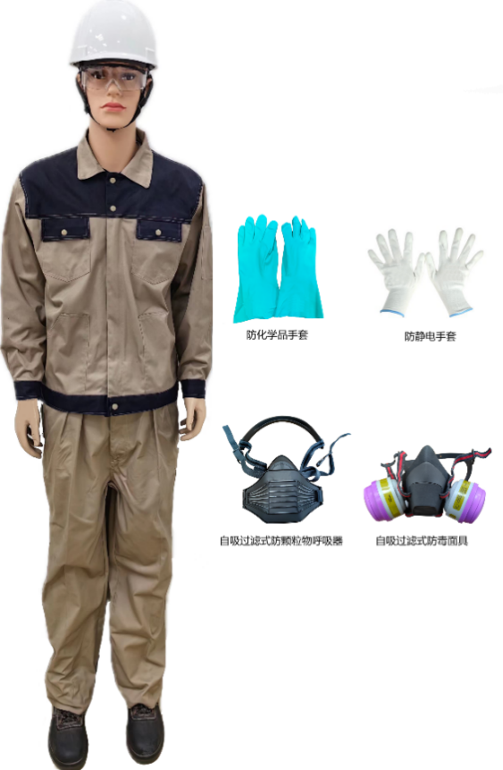

* 1. 易燃易爆危险化学品场所着装

吸入性气相毒物场所着装，见图A.2。

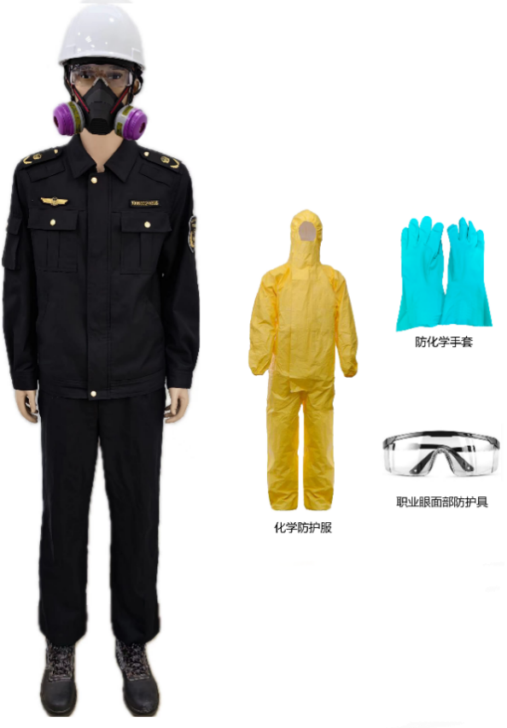

* 1. 吸入性气相毒物场所着装

易沾染有毒物质或腐蚀性物质场所着装，见图A.3。

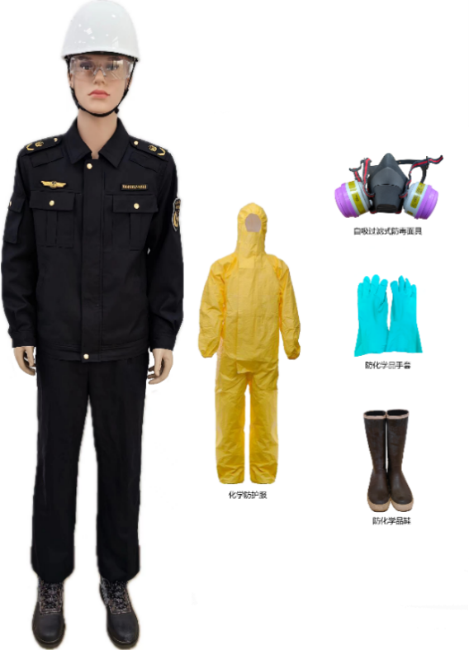

* 1. 易沾染有毒物质或腐蚀性物质场所着装

烟花爆竹储存场所着装，见图A.4。

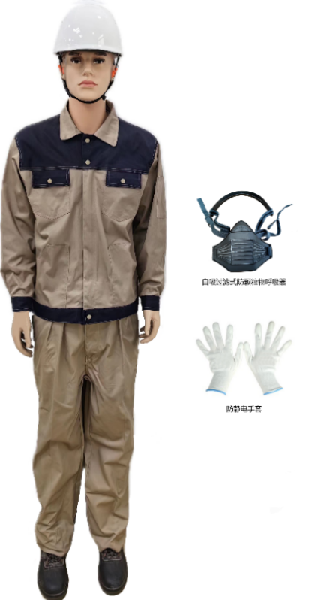

* 1. 烟花爆竹储存场所着装

粉尘爆炸危险场所着装，见图A.5。

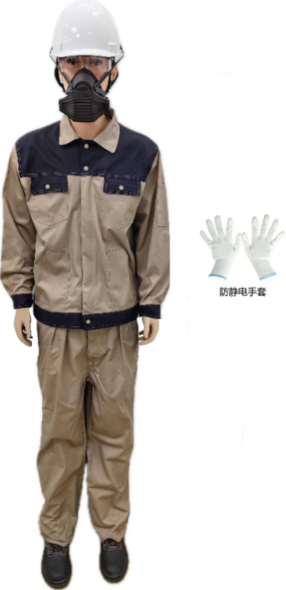

* 1. 粉尘爆炸危险场所着装

吸入性粉尘场所着装，见图A.6。

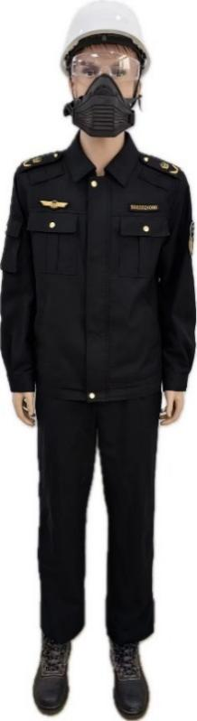

* 1. 吸入性粉尘场所着装

噪声场所着装，见图A.7。

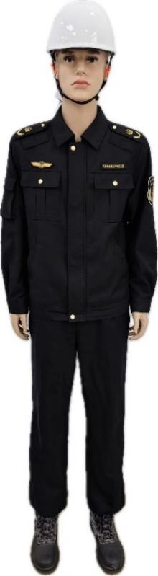

* 1. 噪声场所着装

高温热接触或热辐射场所着装，见图A.8。

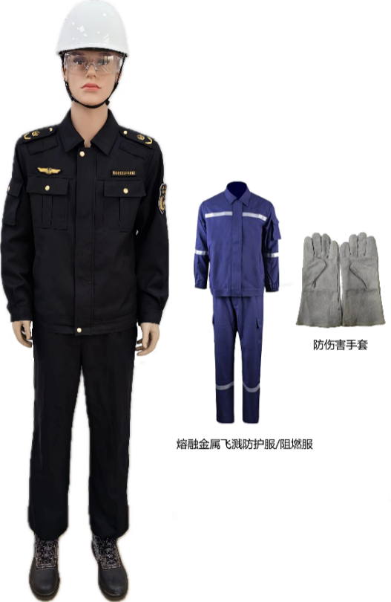

* 1. 高温热接触或热辐射场所着装

低温场所着装，见图A.9。

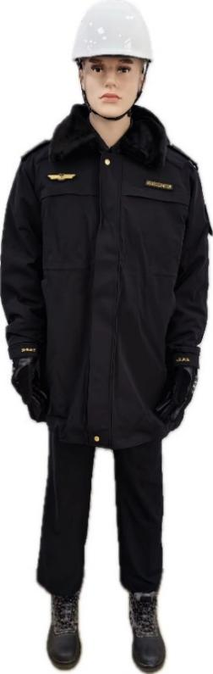

* 1. 低温场所着装

机械危险场所着装，见图A.10。

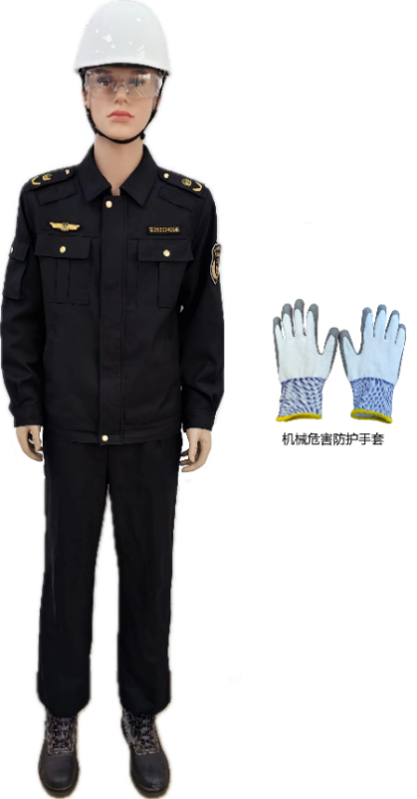

* 1. 机械危险场所着装

带电危险场所着装，见图A.11。

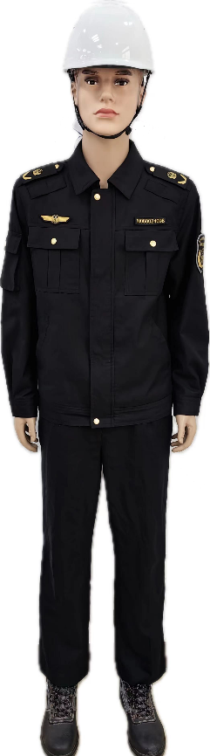

* 1. 带电危险场所着装



（资料性）

常见的特殊执法环境举例

常见的特殊执法环境举例，见表B.1所示。

* 1. 常见的特殊执法环境举例

|  |  |  |
| --- | --- | --- |
| 序号 | 特殊执法环境 | 举 例 |
| 1 | 易燃易爆危险化学品场所 | 涉及到易燃易爆危险化学品的化工生产企业、医药企业、危化品经营企业、危化品储存企业，工贸企业涉及煤气、一氧化碳、天然气、氢气等易燃气体的作业场所，使用易燃溶剂的油漆喷涂场所、使用易燃溶剂清洗场所，使用液氨及氨水场所等 |
| 2 | 吸入性气相毒物场所 | 涉及氮的氧化物、氯及其化合物、硫的化合物、氟代烃类、有机氟化合物、氨等刺激性气体的场所，以及氮气、氩气、二氧化碳、一氧化碳、硫化氢、氰化氢、氯气、光气等窒息性气体的场所 |
| 3 | 易沾染有毒物质或腐蚀性物质场所 | 可能接触液态毒物、腐蚀性物质的储存、装卸、使用场所，如危险化学品企业的生产车间、仓库、罐区；电镀、印染、电子企业的酸碱储存、使用场所；玻璃生产中使用氧化砷、氟化物、硝酸钠等作为澄清剂的场所等 |
| 4 | 烟花爆竹储存场所 | 烟花爆竹仓库 |
| 5 | 粉尘爆炸危险场所 | 木制品/纸制品加工企业涉及木粉、纸浆粉的场所、金属制品加工企业涉及铝镁等粉尘、静电粉末的场所、农副产品加工企业涉及淀粉、饲料等粉尘的场所、纺织企业涉及到亚麻、棉花等粉尘的场所、橡胶和塑料制品加工企业涉及树脂粉、橡胶粉的场所、建材企业涉及煤粉场所、化工医药企业涉及到可燃性粉尘的场所等。 |
| 6 | 吸入性粉尘场所 | 涉及水泥粉尘、石灰石粉尘、电焊烟尘、棉尘、砂轮磨尘等粉尘的场所 |
| 7 | 噪声场所 | 冶炼炉、压缩机、鼓风机、泵房区、加压机、风机、轧制设备、辊轴机、空压机、造粒机、冷冻机房、循环水泵房、包装机、离心机房、锅炉、柴油机、发电机、角磨机切割等存在噪声危害的作业场所 |
| 8 | 高温热接触或热辐射场所 | 涉及加热炉、裂解炉、锅炉、焙烧炉等设备的场所，以及涉及到熔融金属的熔炼炉、精炼炉、保温炉等设备的场所 |
| 9 | 低温场所 | 冷库、冷冻车间，以及涉及液氧、液氮、液态二氧化碳等低温气体的作业场所 |
| 10 | 机械危险场所 | 破碎、锤击、铸件切削、砂轮打磨、金属加工的打毛清边等作业场所 |
| 11 | 带电危险场所 | 配电间、配电柜等场所 |



（资料性）

常见危害因素的个体防护装备型号选择

常见危害因素的个体防护装备型号选择见表C.1所示。

* 1. 常见危害因素的个体防护装备型号选择

|  |  |  |  |  |
| --- | --- | --- | --- | --- |
| 序号 | 常见危害因素 | 个体防护装备 | 型号选择 | 相关标准 |
| 1 | 物体坠落、碎屑飞溅、磕碰、撞击、穿刺、挤压、摔倒及跌落等对头部造成伤害 | 安全帽（包括普通型和特殊型） | 1.正常情况下，佩戴普通型安全帽；  2.在可能存在短暂接触火焰、短时局部接触高温物体或暴露于高温场所时，应佩戴具有阻燃性能的安全帽；在可能发生侧向挤压,包括可能发生塌方、滑坡的场所,存在可预见的翻倒物体,可能发生速度较低的冲撞场所时，应佩戴具有侧向刚性的安全帽；在对静电高度敏感、可能发生引爆燃或需要本质安全时，应佩戴具有防静电性能的安全帽；在可能接触400V以下三相交流电时，应佩戴具有电绝缘性能的安全帽；在作业环境中需要保温且环境温度不低于-20°C的低温作业工作场所时，应佩戴具有防寒功能的安全帽。 | 《头部防护 安全帽选用规范》  GB/T 30041 |
| 2 | 强烈冲击、光辐射、热、火焰、液滴、飞溅物等对眼面部造成伤害 | 职业眼面部防护具（包括眼镜、眼罩、面罩） | 1.在有铁屑、灰沙、粉尘、碎石等飞溅危害的场所，应佩戴职业眼面部防护具；  2.在有酸、碱或其他化学溶液对眼睛造成危害的场所，应佩戴防护眼镜。 | 《个体防护装备 眼面部防护 职业眼面部防护具 第1部分：要求》  GB 32166.1 |
| 3 | 强噪声环境对听力造成伤害 | 护听器（包括耳塞和耳罩） | 1.当暴露于80dB≤LEX,8h＜85dB的场所时，应根据实际情况使用护听器；  2.当暴露于LEX,8h≥85dB的工作场所时，必须全程正确佩戴护听器；暴露于LEX,8h≥100dB时，应同时佩戴耳塞和耳罩。 | 《护听器的选择指南》  GB/T 23466 |
| 4 | 空气中有毒、有害气体或蒸气、颗粒物等对呼吸系统或眼面部的伤害 | 自吸过滤式防毒面具 | 1.根据检查场所不同有害气体选用过滤元件；  2.检查场所有毒物浓度超标≤10倍使用自吸过滤半面罩，工作场所有毒物浓度超标≤100倍，使用自吸过滤全面罩，100倍以上不得使用自吸式面罩。 | 《呼吸防护用品的选择、使用和维护》  GB/T 18664  《呼吸防护自吸过滤式防毒面具》  GB 2890 |
| 5 | 空气中颗粒物对人体产生伤害 | 自吸过滤式防颗粒物呼吸器(又称防尘口罩) | 1.适用于空气含氧19.5%以上的颗粒物空气污染环境，不适用于防护有害气体或蒸气；  2.KN/KP 90，过滤效率≥90%；KN/KP 95，过滤效率≥95%；KN/KP 100，过滤效率≥99.97%；KN适用于非油性颗粒物，KP适用于油性和非油性颗粒物。 | 《呼吸防护用品的选择、使用和维护》  GB/T 18664  《呼吸防护自吸过滤式防颗粒物呼吸器》  GB 2626 |
| 6 | 静电危险引发电击、火灾或爆炸危险 | 防静电服、防静电鞋、防静电手套 | 1.根据检查场所选用不同性能等级的防静电手套。 | 《防护服装防静电服》  GB 12014  《个体防护装备足部防护鞋（靴）的选择、使用和维护指南》  GB/T 28409  《防静电手套》GB/T 22845 |

表C.1 　常见危害因素的个体防护装备型号选择（续）

|  |  |  |  |  |
| --- | --- | --- | --- | --- |
| 序号 | 常见危害因素 | 个体防护装备 | 型号选择 | 相关标准 |
| 7 | 化学物质通过躯干、手臂和腿部等对人体造成伤害 | 化学防护服、防化学品手套、防化学品鞋 | 1.根据检查场所选择不同分型的化学防护服、不同性能等级的防化学品手套、不同防护级别的防化学品鞋。 | 《防护服装化学防护服的选择、使用和维护》  GB/T 24536  《防护服装化学防护服》  GB 24539  《手部防护化学品及微生物防护手套》  GB 28881  《足部防护防化学品鞋》  GB 20265 |
| 8 | 明火、散发火花、或在有易燃物质并有轰燃风险对人体造成伤害 | 阻燃服 | 1.根据检查场所选用不同防护等级的阻燃服。 | 《防护服装阻燃服》GB 8965.1 |
| 9 | 熔融金属飞溅对人体造成伤害 | 熔融金属飞溅防护服、防热伤害手套 | 1.根据检查场所选择不同防护等级的熔融金属飞溅防护服；  2.根据检查场所选用不同性能等级的防热伤害手套。 | 《防护服装熔融金属飞溅防护服》  GB 8965.3  《手部防护防热伤害手套》  GB/T 38306 |
| 10 | 低温环境或接触低温物体对人体造成伤害 | 冷环境防护服、防寒手套 | 1.根据检查场所选用不同防寒等级的防寒手套。 | 《防护服装冷环境防护服》  GB/T 38300  《手部防护防寒手套》  GB/T 38304 |
| 11 | 摩擦、切割、穿刺或能量冲击对手或手臂造成机械伤害 | 机械危害防护手套 | 1.根据检查场所选用不同防护性能等级的机械危害防护手套。 | 《手部防护机械危害防护手套  》GB 24541 |
| 12 | 重物坠落或压脚导致足部伤害；尖锐物体穿透鞋底导致伤害；电流经脚穿过存在电击危险；静电荷积累引发爆炸、燃烧危险；站立不稳滑倒危险；冷环境影响体温调节；热表面、热环境引起的热烧灼危险 | 安全鞋（保护足趾、防刺穿、防静电、电绝缘、耐油、防滑、防寒、耐热接触等） | 1.根据检查场所选用不同防护性能的安全鞋。 | 《个体防护装备足部防护鞋（靴）的选择、使用和维护指南》  GB/T 28409  《足部防护 安全鞋》GB 21148 |

参考文献

[1] GB 2626 呼吸防护自吸过滤式防颗粒物呼吸器

[2] GB 2890 呼吸防护自吸过滤式防毒面具

[3] GB 8965.1 防护服装阻燃服

[4] GB 8965.3 防护服装熔融金属飞溅防护服

[5] GB 12014 防护服装 防静电服

[6] GB/T 18664 呼吸防护用品的选择、使用与维护

[7] GB 20265 足部防护 防化学品鞋

[8] GB 21148 足部防护 安全鞋

[9] GB/T 22845 防静电手套

[10] GB/T 23466 护听器的选择指南

[11] GB/T 24536 防护服装 化学防护服的选择、使用和维护

[12] GB 24539 防护服装 化学防护服

[13] GB 24541 手部防护 机械危害防护手套

[14] GB/T 28409 个体防护装备足部防护鞋（靴）的选择、使用和维护指南

[15] GB 28881 手部防护 化学品及微生物防护手套

[16] GB/T 29512 手部防护 防护手套的选择、使用和维护指南

[17] GB/T 30041 头部防护 安全帽选用规范

[18] GB 32166.1 个体防护装备眼面部防护职业眼面部防护具 第1部分：要求

[19] GB/T 38300 防护服装 冷环境防护服

[20] GB/T 38304 手部防护 防寒手套

[21] GB/T 38306 手部防护 防热伤害手套

[22]《应急管理行政执法人员依法履职管理规定》（应急管理部令第9号）

[23]《江苏省综合行政执法制式服装和标志管理实施办法》（苏司通〔2021〕15号）

